ОТЧЕТ
о проведении в МБОУ Красноборской СОШ
антикоррупционных мероприятий в рамках Антикоррупционной недели,
приуроченной к Международному дню борьбы с коррупцией
(9 декабря ежегодно)

№ | Наименование мероприятия | Дата проведения мероприятия | Ответственные
1 | 2 | 4 | 5
1 | Классные часы антикоррупционной направленности во всех классах «Вместе против коррупции» | 3-7 декабря | Классные руководители
2 | Конкурс сочинений «Как я понимаю слово коррупция» среди старших классов | Итоги 8 декабря | Юминова В.А.
3 | Книжная выставка «Наши права- наши обязанности», «Закон в твоей жизни» | 3-10 декабря | Библиотекарь школы
4 | Конкурс плакатов 5-11 классы «Скажем коррупции –нет!» | Итоги 10 декабря | ЗДВР
5 | Выступление на родительском собрании «Политика школы в отношении коррупции» | 6 декабря | Администрация школы
6 | Обновление информации на стенде для родителей | К 6 декабря | Администрация школы
7 | Освещение работы по антикоррупционной деятельности на сайте школ | 4-10 декабря | Администрация совместно с учителем информатики
8 | Заседание Совета старшеклассников «Антикоррупционная работа. Что мы можем?» | 7 декабря | Педагог-организатор
9 | Заседание родительского комитета «О недопущении незаконных сборов денежных средств с родителей обучающихся» | 6 декабря | Родительский комитет школы
10 | Участие обучающихся и педагогов в республиканских антинаркотических конкурсах | ноябрь-декабрь | Администрация

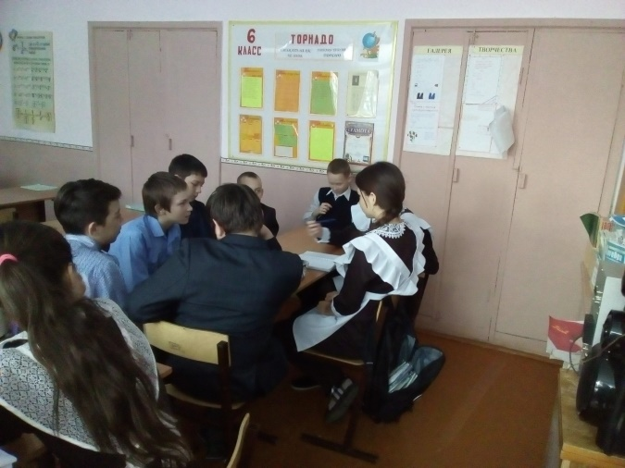
6, 10 классы Классный час «Вместе против коорупции

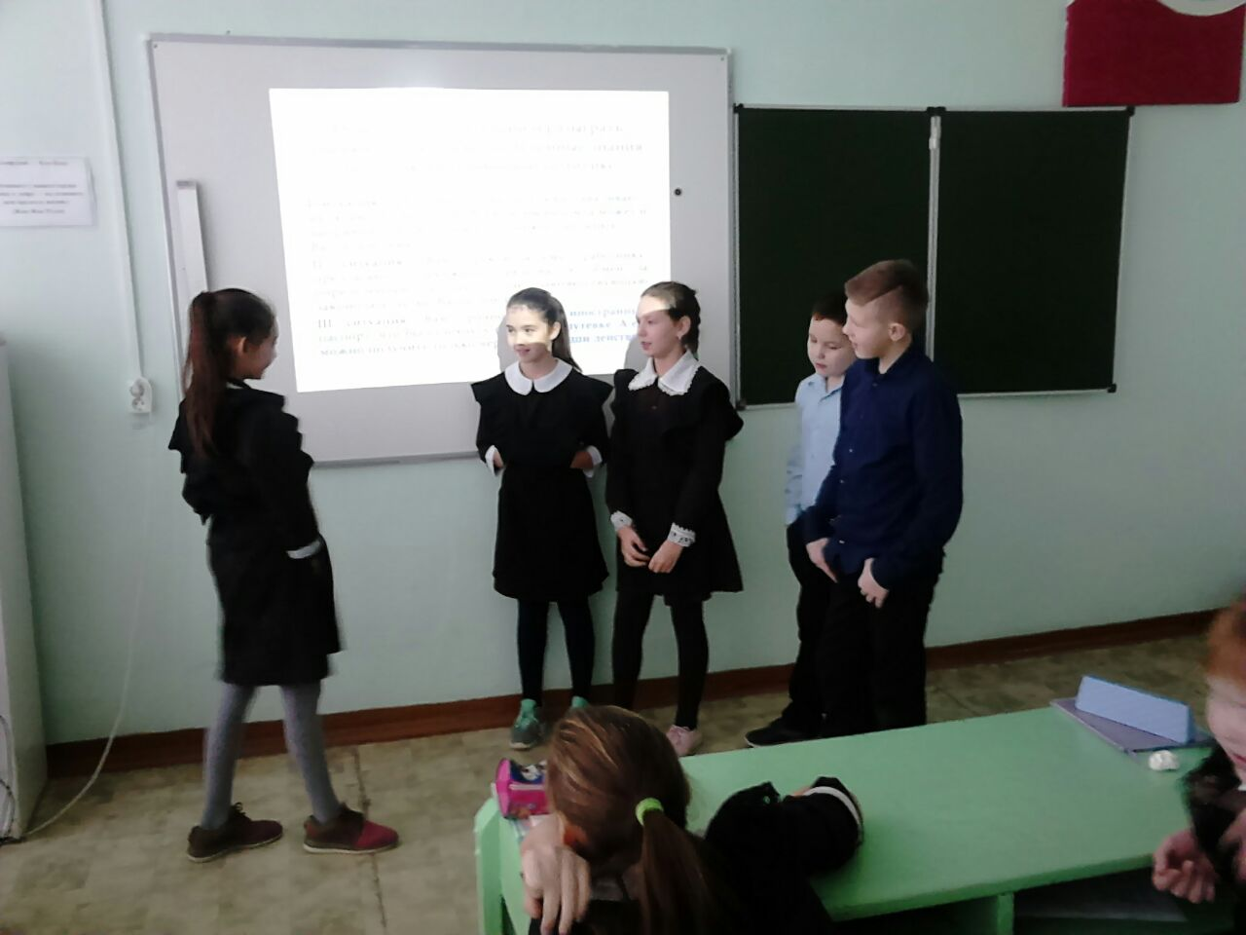
5 класс

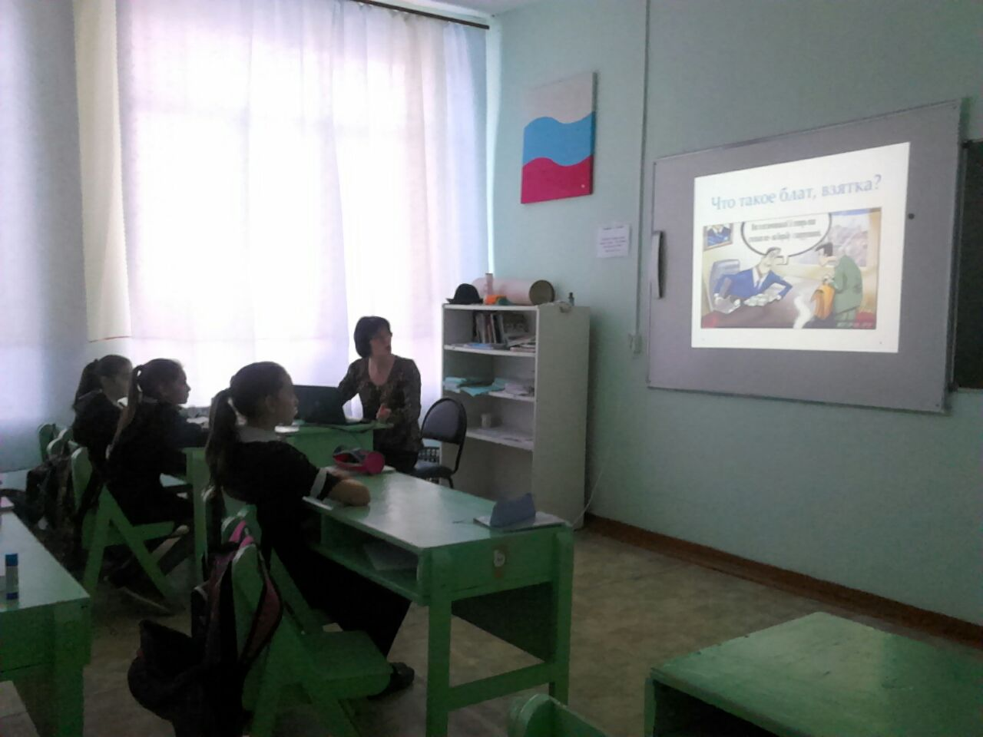
4, 7 классы

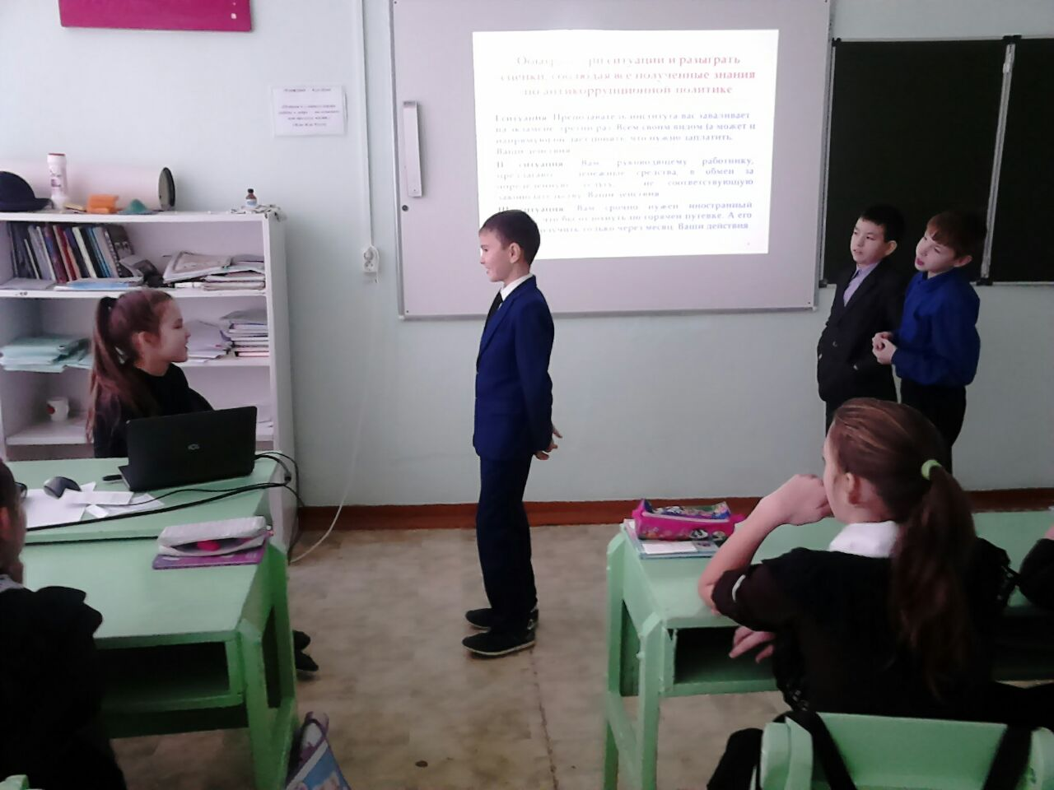
5 класс

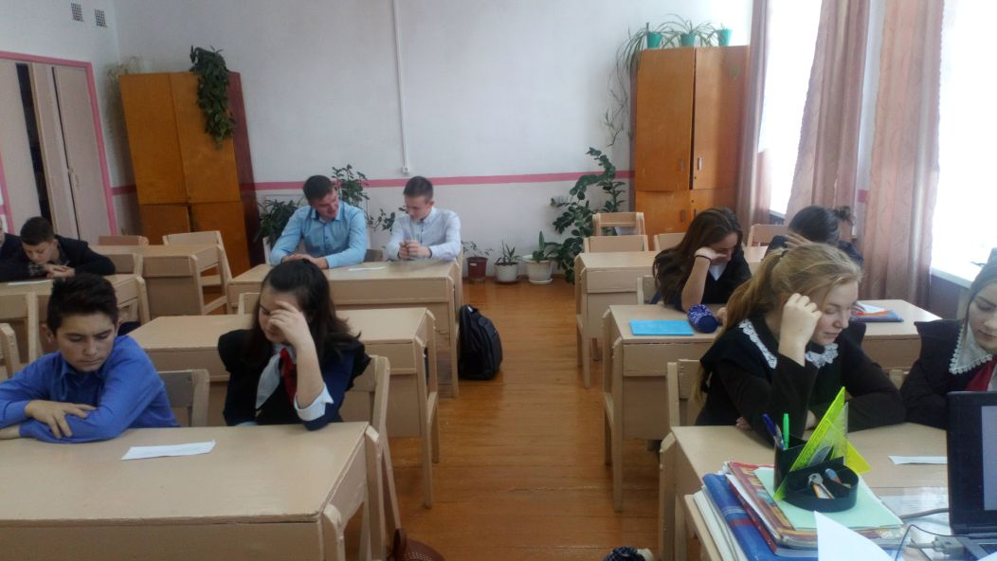
8, 11 классы

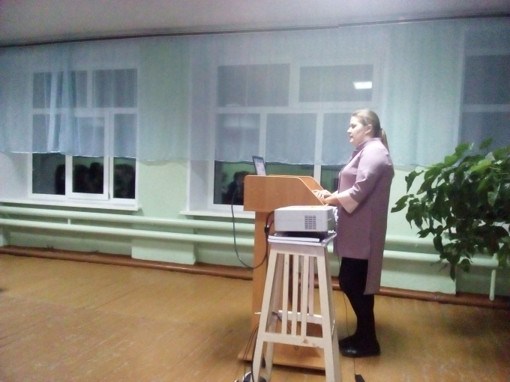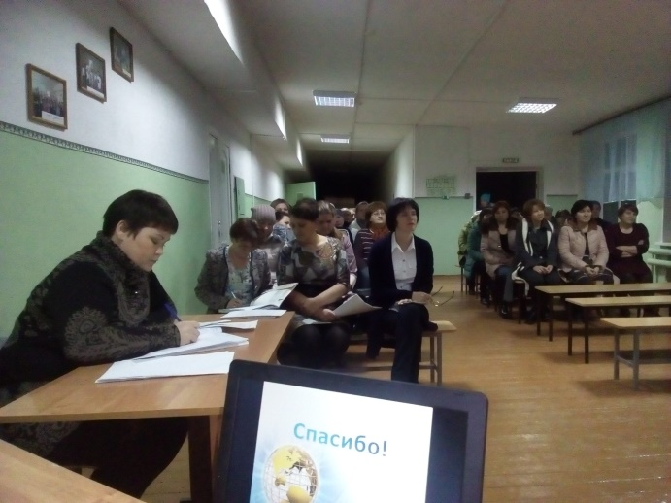

Родительское собрание

Директор школы Р.М.Каюмова

